Personlige pronominer erstatter andre substantiver inklusive navne på mennesker:
- Thomas spillede fodbold, indtil han startede i gymnasiet, nu har han ikke længere tid.
- Amalie købte nye sko i går, hun ser ud til at være virkelig glad for dem.
Det allervigtigste om personlige pronominer og den største forskel mellem dansk og tysk er:
På tysk er alle substantiver (navneord) i hankøn, hunkøn eller intetkøn, medmindre navneordet kun findes i flertal. Man må altså ikke antage, at de ‘bare’ er ‘det’ eller ‘den’ som på dansk:
- Hast du den neuen BMW gesehen? - Er ist wirklich luxuriös.
‘BMW’ = hankøn, som man erstatter med ‘han’, og det spiller ingen rolle, om det er en bil (en ikke-levende ting) eller et levende væsen.
- Die Flasche ist fast leer. - Ich muss sie nachfüllen.
‘Flasche’ = hunkøn, som man erstatter med ‘hun’.
- Das Mädchen sitzt am Brunnen und spinnt. - Es träumt von einer besseren Zukunft.
‘Mädchen’ = intetkøn (pga. endelsen -chen) på trods af, at det egentlig er en pige, så her har vi faktisk et tilfælde af noget, som er ‘den’ på tysk, som så bliver til ‘hun’ på dansk.
- OG personlige pronominer bøjes efter person, tal og kasus (nominativ, akkusativ, dativ). Kun meget sjældent i genitiv, så de former ignorerer vi.

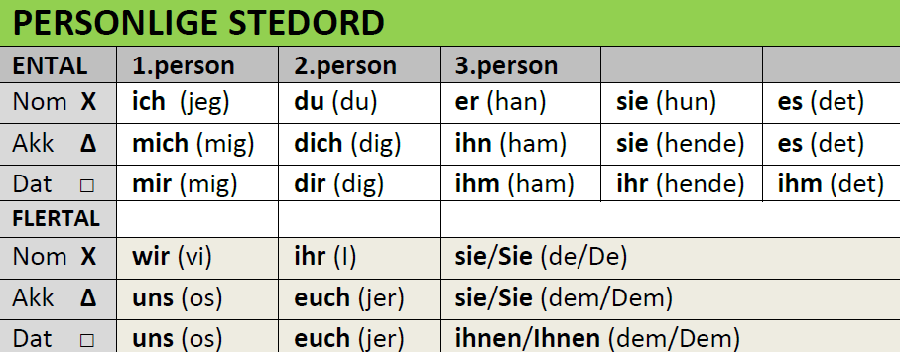
Opgaver til personlige pronominer:
Indsæt den rigtige form af det personlige pronomen i følgende sætninger (de enkelte sætninger udgør en sammenhængende tekst). Pronomenet skal erstatte det understregede substantiv i sætningen/sætningerne, som står efter det understregede substantiv:
- Wo ist der Hund (m.)? Hast du _____ gesehen?
- Vielleicht ist _____ zu meiner Mutter gerannt?
- Ja. _____ ist bestimmt bei meiner Mutter (f.). _____ liebt wirklich den Hund.
- Meine Mutter (f.) hat morgen Geburtstag. Hast du ein Geschenk für _____ gekauft?
- Ich habe kein Geld. Kannst du _____ 20 Euro leihen?
- Sie wünscht sich viele Dinge. Was gibst du _____?
- Ich kaufe _____ eine neue Thermoflasche.
- Ja, dann freut _____ sich wirklich!
- Haben wir Geschenkpapier (n.)? Hast du _____ gesehen?
- _____ liegt im Schrank.
- Wann kommen die Gäste morgen? Kommen _____ zum Mittagsessen?
- Nein. Aber meine Mutter hat _____ zum Abendbrot eingeladen.
- Sie will _____ wahrscheinlich Schnitzel kochen.
Opgave i par: Beskriv dit værese/din bolig/dit hus ved at nævne ting (substantiver) hjemme hos dig, hvor du erstatter substantivet med et passende personligt pronomen
Eksempel:
Wo steht dein Schreibtisch (m.) - Er steht neben meinem Bett.
- Wo liegt dein Teppich (m.)? -
- Wo hängt die Lampe (f.)? -
- Wo stehen deine Bücher (pl.)? -
- Welche Farbe haben deine Vorhänge (pl.) -
- Hast du neulich das Fenster (n.) geputzt? -
- Wo steht deine Stereoanlage? -
- Wie oft räumst du dein Zimmer (n.) auf? -
Erstat de fremhævede substantivforbindelser i teksten nedenfor med de passende personlige pronominer. Efter du har erstattet substantivforbindelserne med personlige stedord, hvordan synes du, teksten så er at læse sammenlignet med en tekst med en masse substantiver?
Meine Freundin hat gestern ihre Hand beim Handballspielen verstaucht. Meine Freundin hat viele Schmerzen gehabt. Trotzdem hat meine Freundin zuerst weitergespielt.  Als das Spiel zu Ende war, hat der Trainer meiner Freundin gesagt, dass der Trainer sie ins Krankenhaus fahren wollte. Die Hand tat noch weh, und die Hand war ganz angeschwollen. Zwei Ärzte haben meine Freundin untersucht, und die Ärzte haben die Hand verbunden. Dann sind der Trainer und meine Freundin wieder nach Hause gefahren. Abends kam ihr Freund zu Besuch. Meine Freundin gab ihrem Freund einen Kuss. Ihr Freund brachte italienisches Eis mit. Zusammen haben sie das Eis aufgegessen.  Am nächsten Tag ging es meiner Freundin viel besser. | Meine Freundin hat gestern ihre Hand beim Handballspielen verstaucht. ________ hat viele Schmerzen gehabt. Trotzdem hat ________ zuerst weitergespielt.  Als das Spiel zu Ende war, hat der Trainer ________ gesagt, dass ________ sie ins Krankenhaus fahren wollte. Die Hand tat noch weh, und ________ war ganz  angeschwollen. Zwei Ärzte haben ________ untersucht, und ________ haben die Hand verbunden. Dann sind ________  wieder nach Hause gefahren.  Abends kam ihr Freund zu Besuch. ________ gab  ________ einen Kuss.  ________ brachte italienisches Eis mit. Zusammen haben sie das Eis aufgegessen.  Am nächsten Tag ging es ________ viel besser.
- Hvordan er de to tekster at læse i forhold til hinanden ift. for eksempel sværhedsgrad/kompleksitet?
- Er det altid tydeligt, hvem der tales om, når der anvendes personlige stedord?
- Hvordan ville teksten være at læse, hvis man nu erstattede ALLE substantiverne med personlige pronominer?

